虎林國中、虎林國小、香山國小午餐廚房
109年3月20日午餐菜色
菜 色 | 葷 食
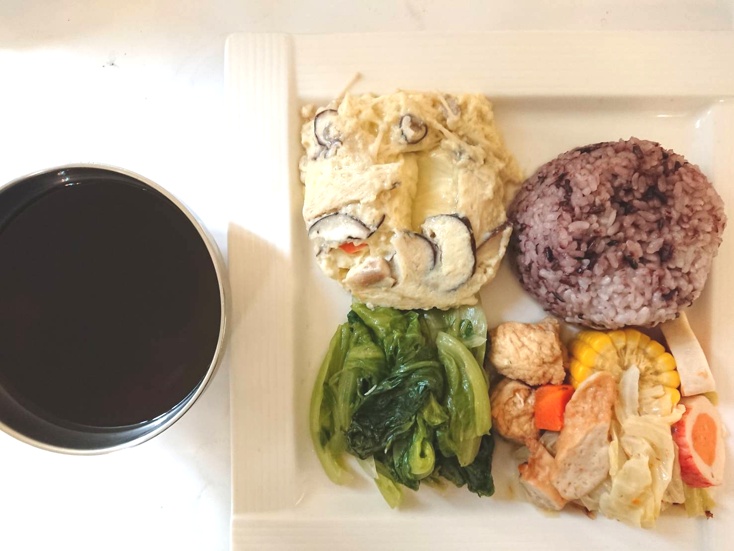 | 紫米飯
 | 日式關東煮
 | 鮮菇蒸蛋
 | 青菜
 | 珍珠冬瓜茶
菜 色 | 素 食
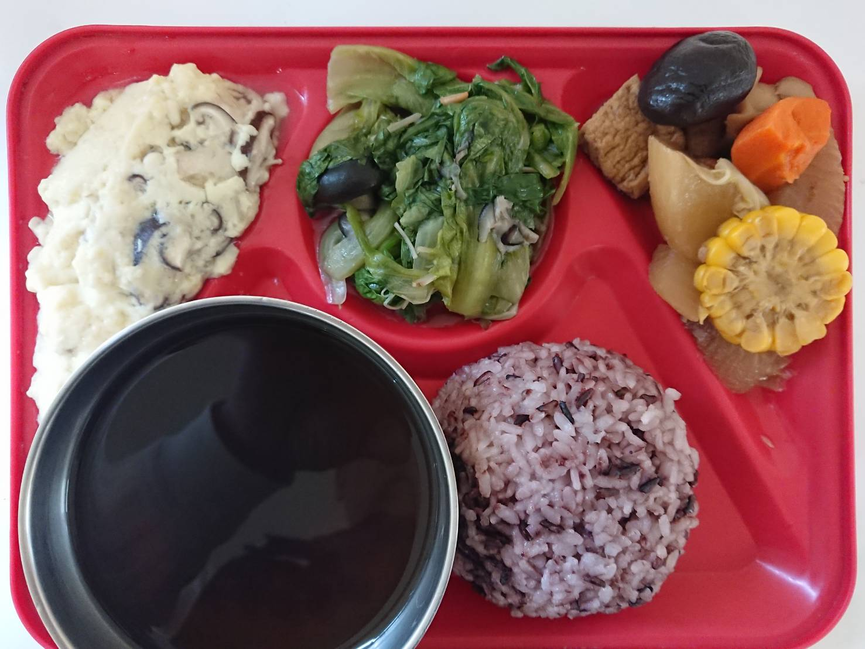 | 紫米飯
 | 日式關東煮
 | 鮮菇蒸蛋
 | 青菜
 | 珍珠冬瓜茶

